信息工程系党支部6月党建信息报
- 落实“三会一课”制度情况
1.6月12日，在D125召开支部委员会，应到会委员5名，实到会委员5名，集中学习了第一议题：《习近平在贵州考察时强调坚持以高质量发展统揽全局在中国式现代化进程中展现贵州新风采》、其他学习《习近平在云南考察时强调 解放思想改革创新奋发进取抓实干在中国式现代化进程中开创云南发展新局面》《习近平在河南考察时强调坚定信心推动高质量发展高效能治理奋力谱写中原大地推进中国式现代化新篇章》等内容。
6月18日，在D130教室，支部召开党员大会三个议题，讨论两个问题：
议题一：学习《习近平：加快建设教育强国》。
议题二：讨论接收杨淇、邓鑫、邓明霞、胡德威、蒋媛媛、唐晨、谭月婷7位同志的入党问题。应到党员18名，实到党员17名，其中有表决权的党员应到16名，实到16名，有表决权的正式党员实到会人数超过应到会有表决权人数的一半，本次支部接收预备党员大会有效。经无记名投票，支部大会一致同意接收杨淇、邓鑫、邓明霞、胡德威、蒋媛媛、唐晨、谭月婷7位同志为预备党员。魏翔同志提出希望7位预备党员谨记党员身份，维护党员形象，始终以党员的标准严格要求自己，做到吃苦在前，享受在后，积极发挥党员的先锋模范作用。
议题三：传达学院《关于做好2024年度“两优一先”评选表彰的工作方案》文件精神，根据文件要求，经无记名投票，支部大会一致同意推荐胡辉、彭琛两名同志申报优秀共产党员、魏翔同志申报优秀党务工作者。

二、主题党日活动开展情况
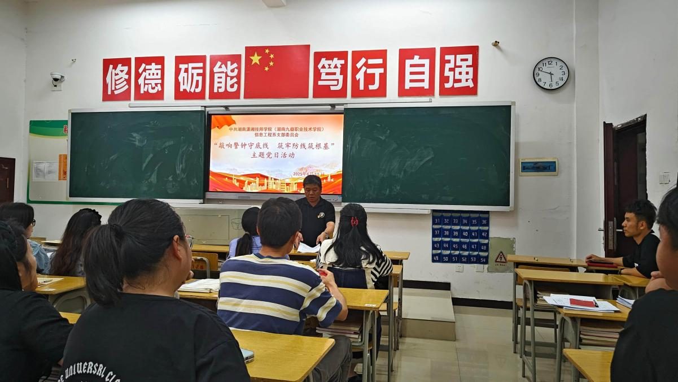
6月10日，信息工程系开展“敲响警钟守底线，筑牢防线筑根基”主题党日活动。
（一）第一议题
《求是》杂志发表习近平总书记重要文章《锲而不舍落实中央八项规定精神，以优良党风引领社风民风》（领学：李泽华）。
（二）第二议题：集中学习
- 《2025年第13次市委常委会（扩大）会议召开》（领学：蒋欢）
- 学习《以作风建设新成效为推进中国式现代化提供有力保障——学习《习近平关于加强党的作风建设论述摘编》（领学：杨瑞瑛）
- 《八项规定改变中国》（领学：杨艳梅）
4.《党的十八大以来深入贯彻中央八项规定精神的成效和经验》（领学：文琬淇）
（三）第三议题：研讨交流。研讨交流环节，党员们围绕《党政机关厉行节约反对浪费条例》展开深入讨论并结合实际工作，探讨如何将纪律要求落实到具体行动中。
1.郭真辰带领大家学习新修订的《党政机关厉行节约反对浪费条例》；
2.党员进行研讨发言。
3.魏翔总结发言，强调节约的重要性，指出工作中减少浪费的一些具体措施，如纸质资料认真校验减少打印纸张的浪费。提到条例新增内容，杜绝餐饮浪费，号召党员从自身做起，践行节约理念，形成良好风尚。党员们纷纷表示赞同，并提出具体建议，大家一致认为，要从点滴做起，以实际行动厉行节约，推动社会风尚持续向好。
（四）第四议题：重温入党誓词
魏翔同志带领全体党员面向党旗，庄严宣誓，重温入党初心。全体党员深受鼓舞，纷纷表示将牢记誓言，坚定信念，以实际行动践行党员使命，为党的事业贡献力量。
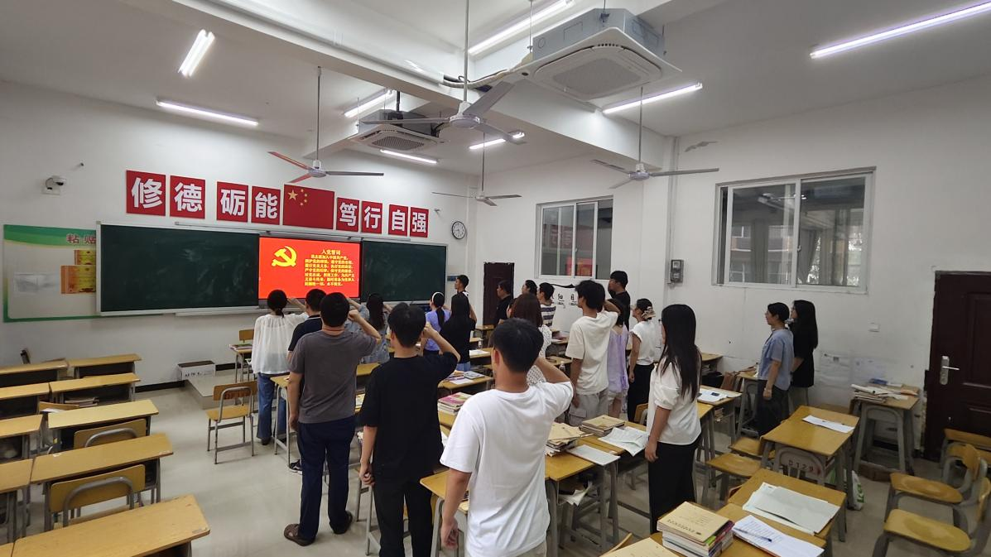第五议题：“一月一课一片一实践”活动
（一）微党课：
1.《严守“六大纪律” 争当讲纪律 守规矩的表率》（郭真辰）
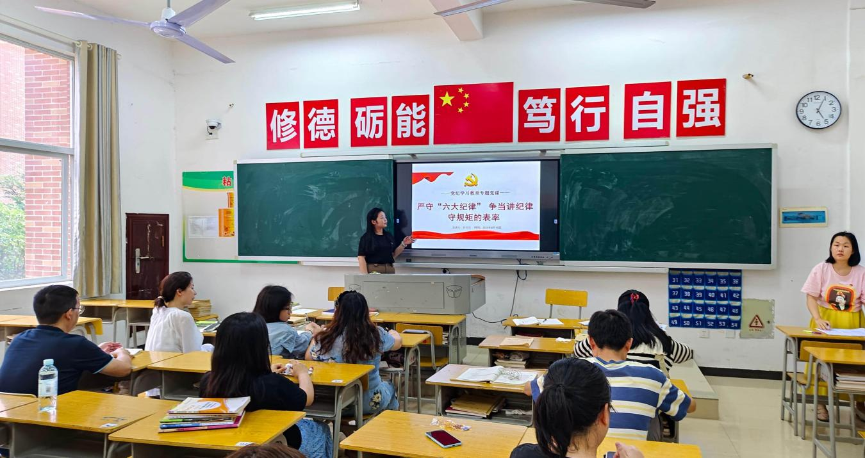
党课内容深入浅出，强调纪律是党的生命线，要求党员在日常工作中严于律己，以身作则。随后，播放警示教育片《底线》，片中案例发人深省，警示党员时刻保持清醒头脑，坚守底线。党员们通过此次活动，进一步明确了纪律建设的重要性，纷纷表示要将所学内容内化于心、外化于行，严格执行党的纪律规定以实际行动推动党风廉政建设和反腐败斗争向纵深发展，为党的事业贡献更大力量。
2. 《敲响警钟守底线，对违规吃喝说 “不”》（杨瑞瑛）
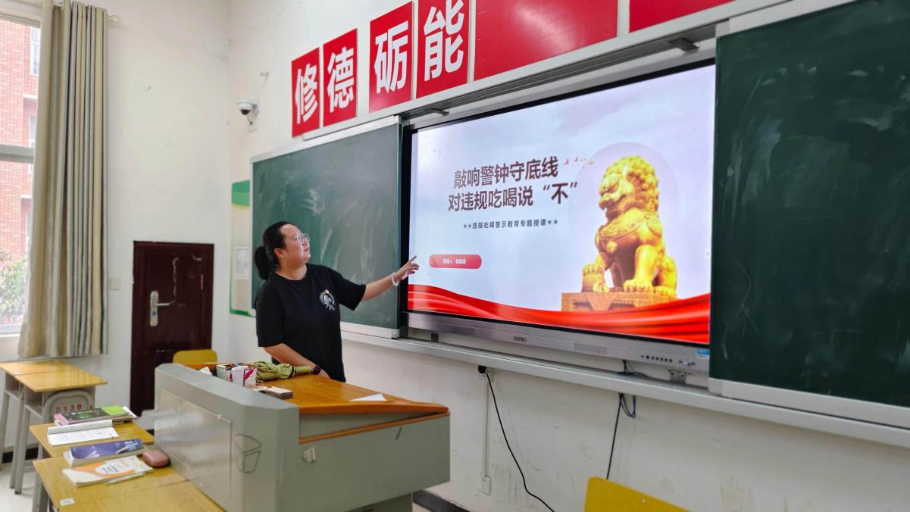
杨瑞瑛结合实际案例，剖析违规吃喝的危害，强调党员干部应严守纪律红线，杜绝不正之风。大家深受触动，一致表示将自觉抵制违规行为，以实际行动维护党的形象，营造风清气正的良好氛围。杨瑞瑛的发言引发热烈讨论，党员们纷纷提出加强监督、完善制度的建议，强调从源头预防违规行为，确保纪律要求落到实处。大家一致认为，只有严守纪律，才能确保党的事业健康发展，为实现中华民族伟大复兴提供坚强保障。
（二）微视频：
1.集体观看纪录片——《理响永州·党的自我革命》⑥丨扣好廉洁从政的“第一粒扣子”
通过影片让党员们受到深刻启示，片中鲜活案例警示年轻干部要筑牢思想防线，严守廉洁底线。大家纷纷表示，要以案为鉴，警钟长鸣，时刻保持清醒头脑，自觉抵制各种诱惑，做到清正廉洁，以实际行动践行党的宗旨，为党的事业贡献青春力量。年轻干部们表示，将把廉洁自律作为职业生涯的基石，坚决扣好廉洁从政的“第一粒扣子”，确保在未来的工作中始终保持清正廉洁，为党的事业注入源源不断的正能量。
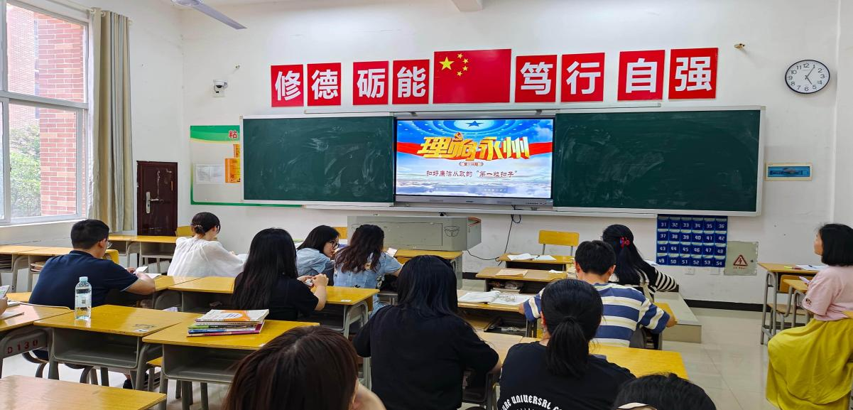

（三）社会实践活动开展情况
赴祁阳廉政文化教育基地陶铸纪念馆开展教育实践活动。
时间：2025年6月14日
地点：祁阳市陶铸纪念馆
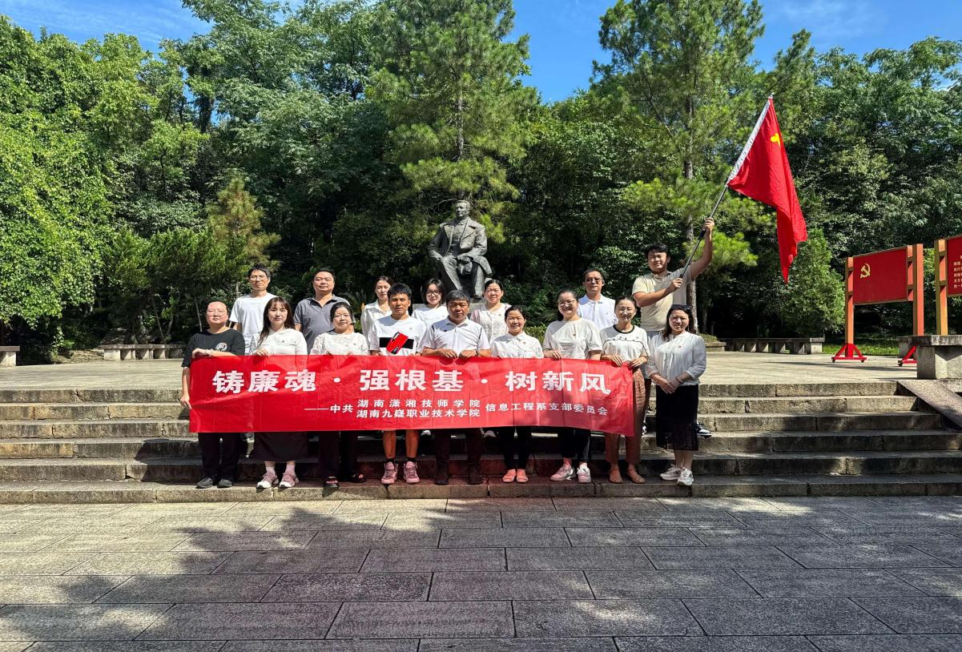
主要内容：参观陶铸纪念馆，学习陶铸同志的廉洁事迹，重温入党誓词，增强党性修养。通过实地教育，党员们深刻感受到廉洁自律的重要性，纷纷表示要将陶铸精神融入日常工作，以实际行动践行党员责任，为党的事业贡献力量。
（六）2025年6月24日，邀请学院党委书记黄冰上党课《严守八项规定精神，打造清正教育生态》。
黄冰书记以深入浅出的方式，解读了八项规定精神的核心内涵，强调其在教育领域中的实践意义，要求全体党员坚守底线、抵制诱惑。党课内容紧扣实际，结合教育系统典型案例，剖析了违规吃喝、违规使用公款等问题的危害性，引导大家深刻反思、自警自省。党员们全神贯注听讲，认真记录要点，并在课后研讨环节积极发言，一致表示要将八项规定内化于心、外化于行，在日常教学中做到公正廉洁、以身作则，为营造风清气正的校园环境贡献力量。通过本次党课，大家进一步增强了纪律意识和提升了责任担当，承诺以严明纪律护航教育事业高质量发展。
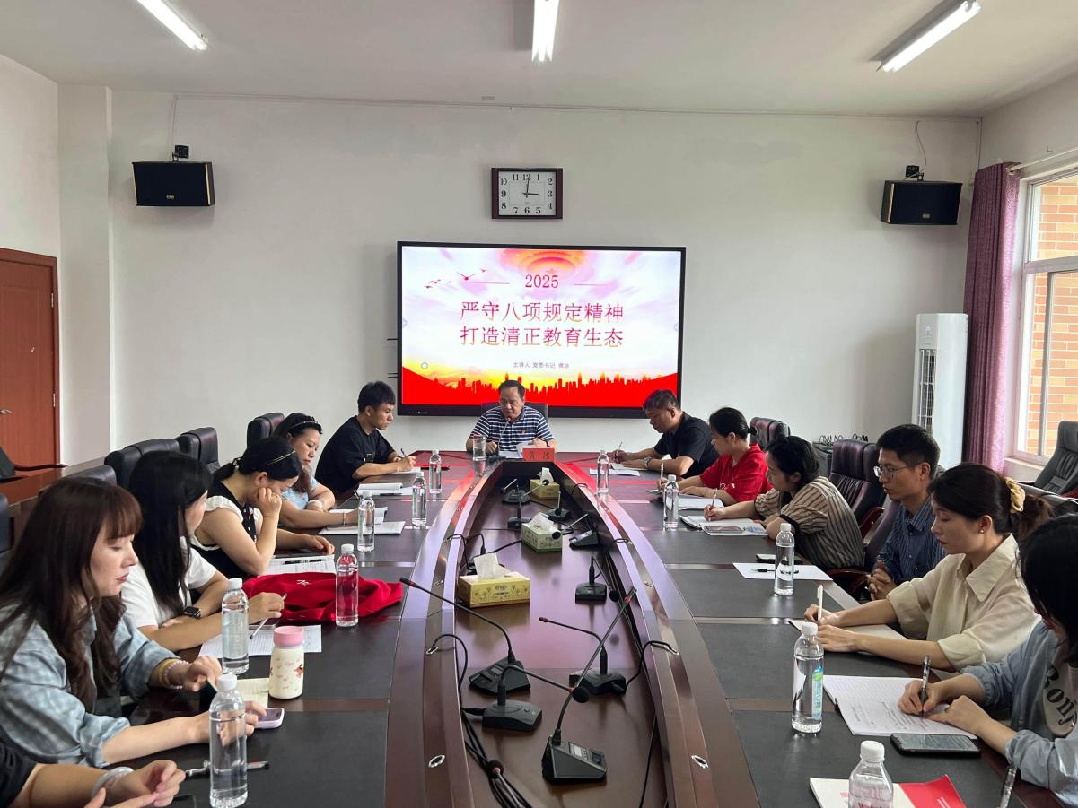
（七）第六议题：集中缴纳党费
各位党员缴纳本月党费。
（八）第七议题：党员量化积分测评
各位党员根据评分细则为自己打分，并将量化积分表上交。
信息工程系党支部
2025年6月30日

